** MENUS du 06 au 10 octobre 2025**

|  |  |  |  |  |
| --- | --- | --- | --- | --- |
| **Jour** | **Hors d’œuvre** | **Plat Principal / Garniture** | **Fromage** | **Dessert** |
| **Lundi 06** | **Tomates** | **Cordon bleu / riz-épinards** |  | **Mousse au chocolat** |
| **Mardi 07** | **Potage** | **Quiche au thon** | **Kiri** | **Banane** |
| **Jeudi 09** | **Salade** | **Tartiflette** |  | **Raisins** |
| **Vendredi 10** | **Cervelas** | **Poisson pané /**  **Coquillettes sauce tomate** |  | **Yaourt fraise** |

***Nous nous réservons la possibilité de*** *modifier* ***les*** *menus* ***en fonction des*** *arrivages* ***et des contraintes de nos fournisseurs***

**FOURNISSEURS LOCAUX**

**Sarl BRUN- Chalus Volaille viande Maison Delbruyère – Pageas Poissonnerie**

**Ferme Belardia- St Saud Yaourt bio INTERMARCHE – CHALUS Epicerie**

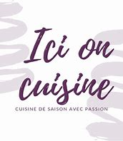  

**Fait maison Bio Végétarien**